新版教务管理系统选课操作手册
一、新版教务管理系统登录方法 2
二、本专业选修课（B类专业选修课）推荐选课操作方法 4
三、体育项目选课操作方法 6
四、通识选修课程（校公选）选课操作方法 8
五、专业选修跨专业选课操作流程 9

湖北经济学院教务处
2017年9月

一、新版教务管理系统登录方法
1．从学校教务处主页登录（新版教务管理系统为网页版，对浏览器有较高要求，需使用IE9以上版本、Chrome、Firefox、Safari或360浏览器极速模式。）
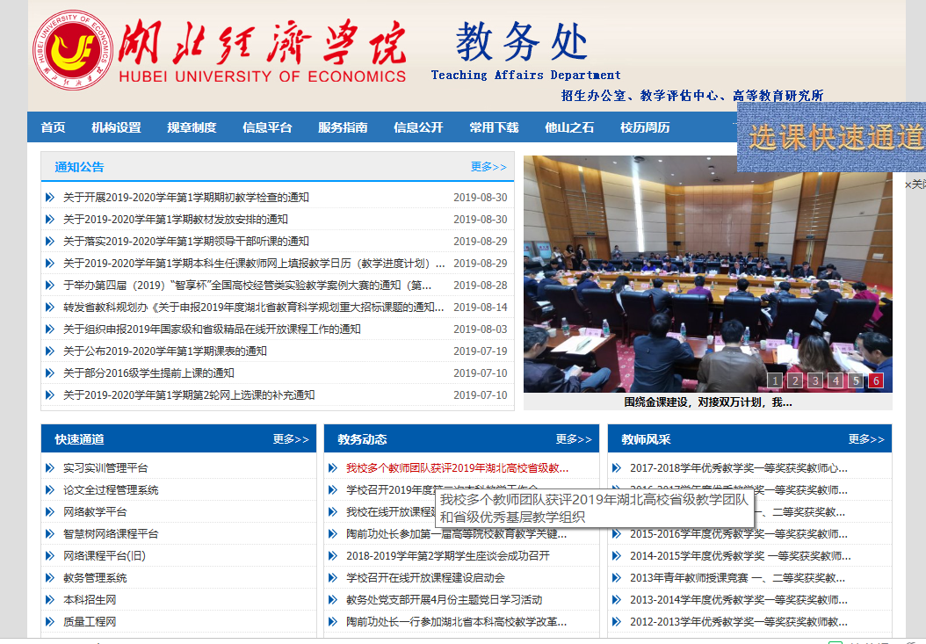
图1：学校教务处主页
2．点击左下角“教务管理系统”——“新版教务管理系统”——访问地址1、2、3、4”，进入用户登录界。
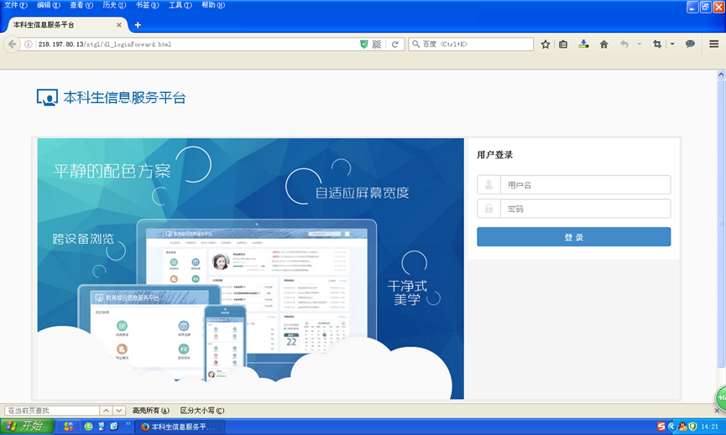
4．新版教务管理系统界面
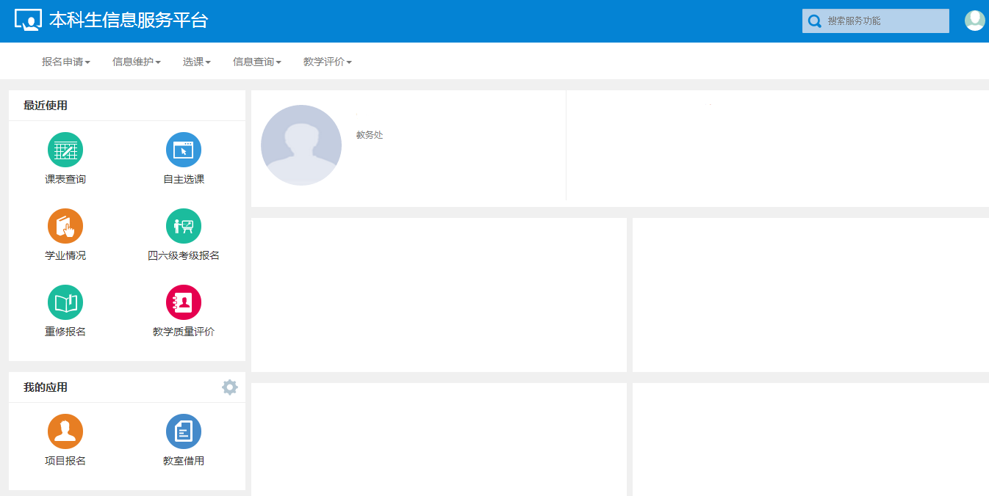

图4：新版教务管理系统界面

二、本专业选修课（B类专业选修课）推荐选课操作方法
- 点击查看专业推荐课表，拟定个人学期选课计划
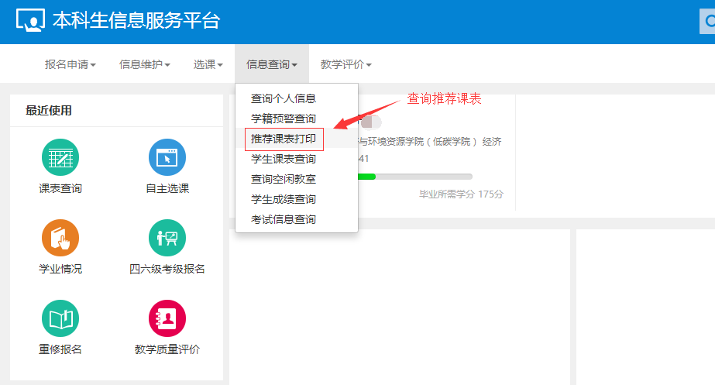
图1：专业推荐课表
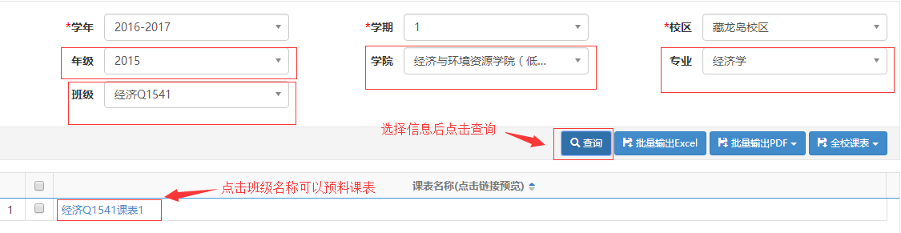
图2：专业推荐课表查询界面
- 按照选课计划，点击推荐选课
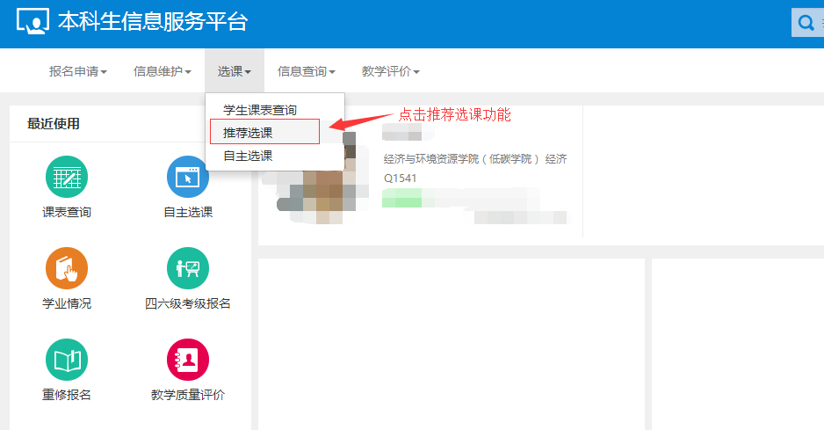
图3：推荐选课功能
- 2016-2017-1学期必修课已自动生成名单（不用选课），学生可在推荐选课菜单下选择本专业的B类专业选修课程
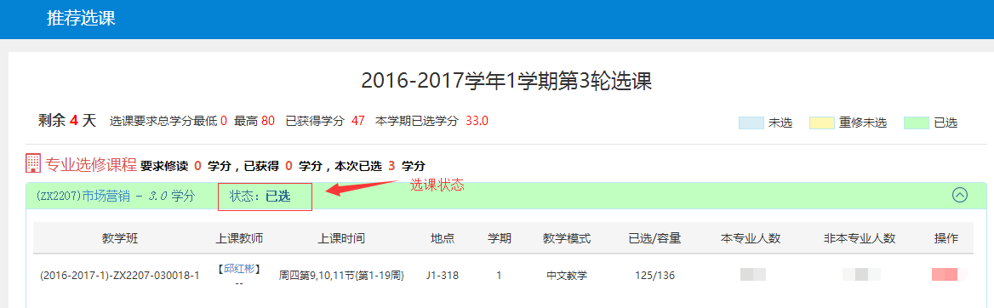
图4：推荐选课界面
- 选课后查询个人课表，确认选课情况
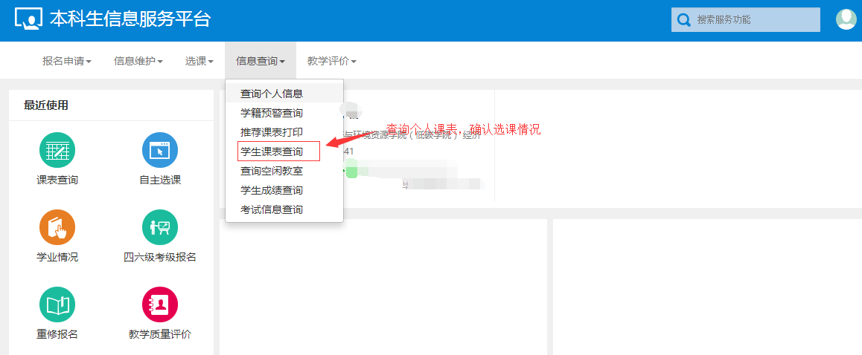
图5：查询个人课表

三、体育项目选课操作方法
- 选择自主选课功能
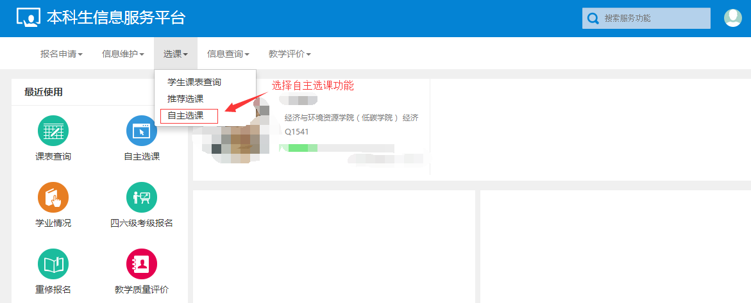
图1：选择自主选课功能
- 进入体育分项页签，查询检索选课（开课学院选 体育经济与管理学院 可查询所有体育课）
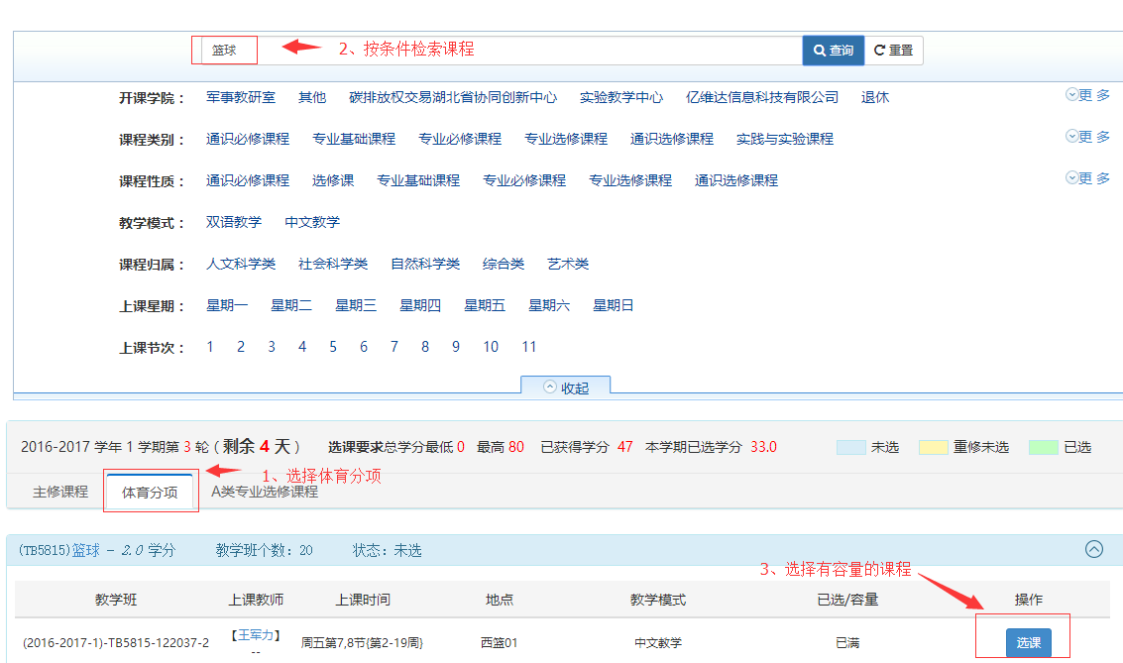
图2：体育课选课界面
- 选课后查询个人课表，确认选课情况

四、通识选修课程（校公选）选课操作方法
- 选择自主选课
图1：选择自主选课功能
- 进入通识选修课页签，按条件查询检索选课（可按开课学院，或课表空余时间检索）
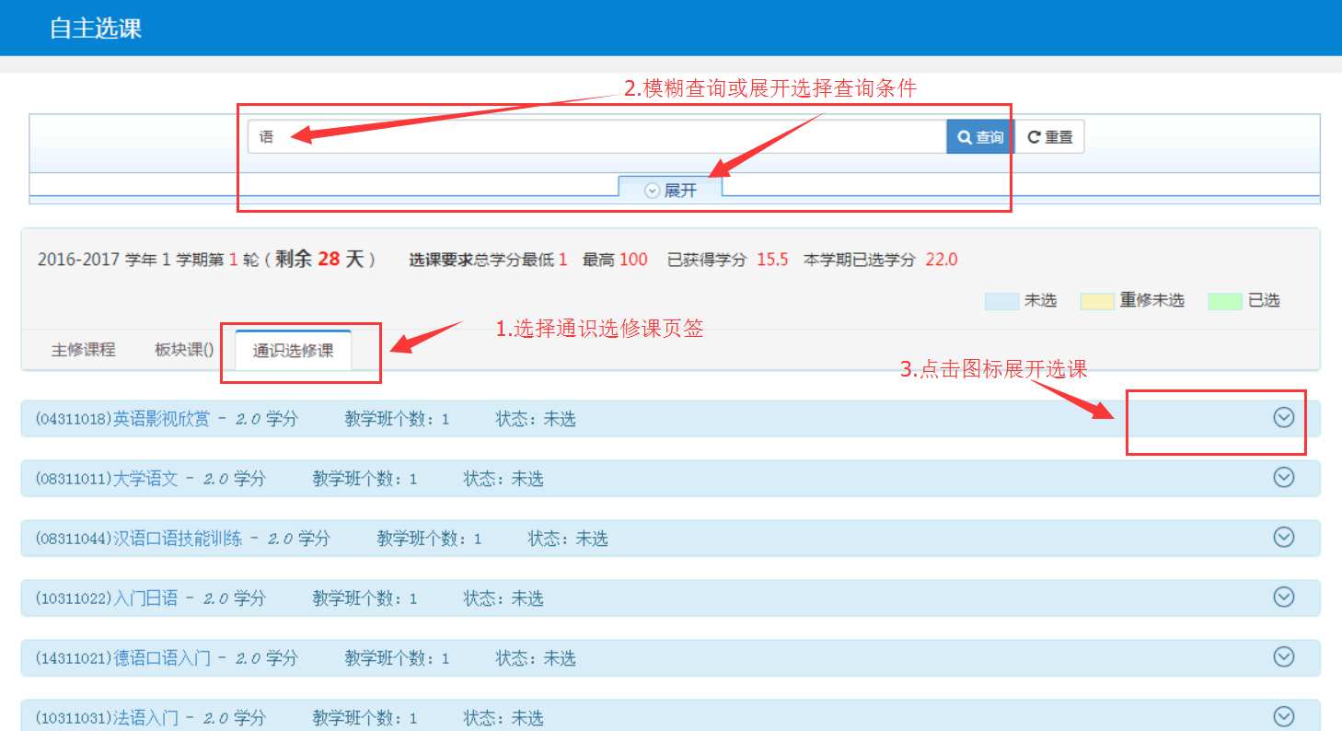
图2：通识选修课选课界面
- 选课后查询个人课表，确认选课情况

五、专业选修跨专业选课操作流程
- 选择自主选课
图1：选择自主选课功能
- 选择主修课程页签，模糊查询或按条件查询其他专业选修课程（B类专业选修课程）
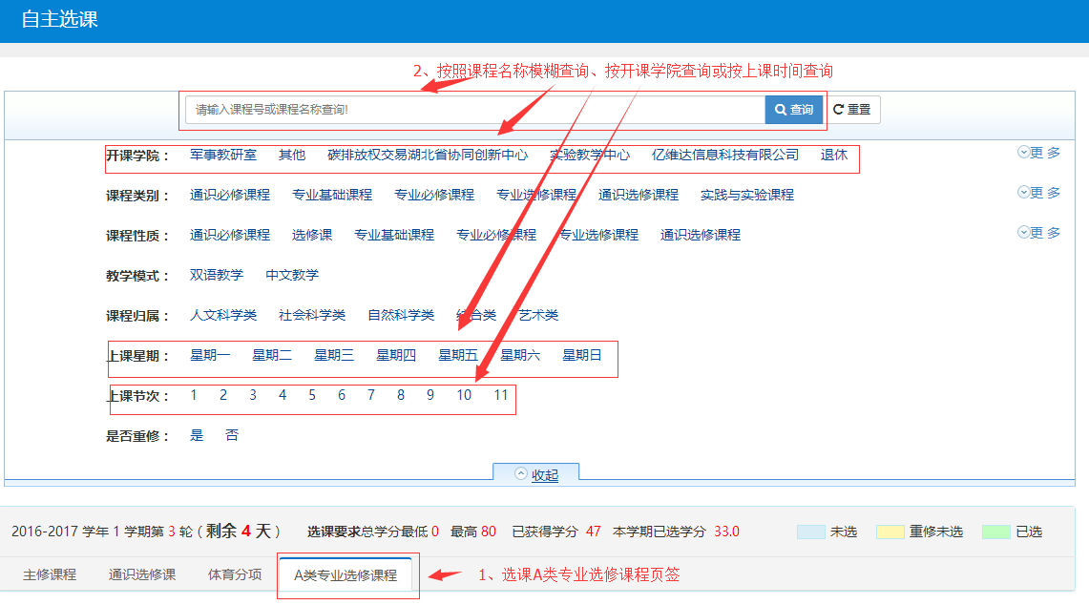
图2：跨专业选修课选课界面
- 选课后查询个人课表，确认选课情况
六、A类专业选修课程选课操作方法
- 选择自主选课
图1：选择自主选课功能
- 选择A类专业选修课程页签，查询检索选课
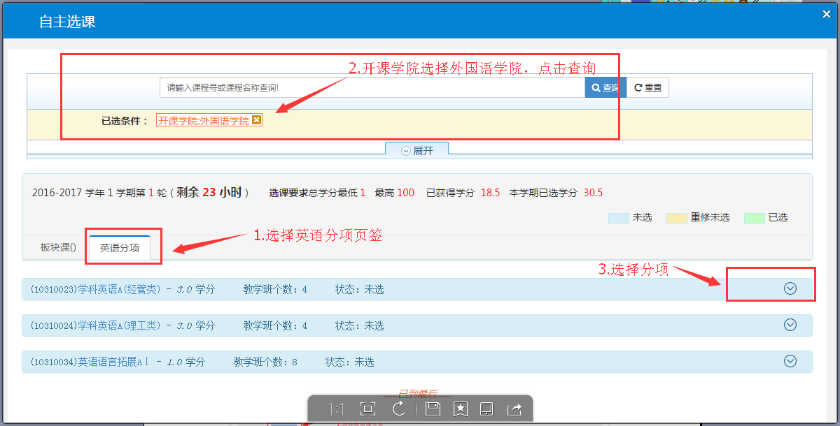
图2：A类专业选修课程选课界面
- 选课后查询个人课表，确认选课情况

